**SKPL-APDP01**

SPESIFIKASI KEBUTUHAN PERANGKAT LUNAK

APLIKASI PENGOLAHAN DATA PERPUSTAKAAN

(APDP)

untuk:

<SMP Negeri 1 Cariu>

Dipersiapkan oleh:

1137050076

Emas Rosminasih

IF – E

Program Studi Teknik Informatika

SAINTEK – UIN SGD BANDUNG

Jl. A. H. Nasution No. 105 Bandung 40614

|  |  |  |  |  |
| --- | --- | --- | --- | --- |
|  | **Program Studi Teknik Informatika**  **SAINTEK – UIN SGD BANDUNG** | Nomor Dokumen | | Halaman |
| *SKPL-APDP01* | | *<#>/<jml #* |
| Revisi | *<nomor revisi>* | *10 November 2015* |

DAFTAR PERUBAHAN

|  |  |
| --- | --- |
| Revisi | Deskripsi |
| A |  |
| B |  |
| C |  |
| D |  |
| E |  |
| F |  |
| G |  |

|  |  |  |  |  |  |  |  |  |
| --- | --- | --- | --- | --- | --- | --- | --- | --- |
| INDEX  TGL | - | A | B | C | D | E | F | G |
| Ditulis oleh |  |  |  |  |  |  |  |  |
| Diperiksa oleh |  |  |  |  |  |  |  |  |
| Disetujui oleh |  |  |  |  |  |  |  |  |

Daftar Halaman Perubahan

|  |  |  |  |
| --- | --- | --- | --- |
| Halaman | Revisi | Halaman | Revisi |
|  |  |  |  |

Daftar Isi

1. Pendahuluan 5

1.1 Tujuan Penulisan Dokumen 5

1.2 Lingkup Masalah 5

1.3 Definisi, Istilah dan Singkatan 5

1.4 Aturan Penomoran 5

1.5 Referensi 5

1.6 Deskripsi umum Dokumen (Ikhtisar) 6

2 Deskripsi Umum Perangkat Lunak 7

2.1 Deskripsi Umum Sistem 7

2.2 Karakteristik Pengguna 7

2.3 Batasan 7

2.4 Lingkungan Operasi 8

3 Deskripsi Kebutuhan 9

3.1 Kebutuhan Antarmuka Eksternal 9

3.1.1 Antarmuka pemakai 9

3.1.2 Antarmuka Perangkat Keras 9

3.1.3 Antarmuka Perangkat Lunak 9

3.1.4 Antarmuka Komunikasi 9

3.2 Kebutuhan Fungsional 7

3.3 Model Use Case 7

3.3.1 Diagram Use Case 7

3.3.2 Definisi Actor 7

3.3.3 Definisi Use Case 8

3.3.4 Skenario Use Case 8

3.4 Diagram Kelas 15

3.5 Diagram Kelakuan 15

3.6 Kebutuhan Non Fungsional 16

3.7 Batasan Perancangan 19

3.8 Kerunutan (traceability) 19

3.8.1 Kebutuhan Fungsional vs Use Case 19

3.8.2 Use Case vs Kelas Terkait 19

3.9 Ringkasan Kebutuhan 19

3.9.1 Kebutuhan Fungsional 19

3.9.2 Kebutuhan Non Fungsional 20

# 

# 1. Pendahuluan

## Tujuan Penulisan Dokumen

Tujuan pembuatan Spesifikasi Kebutuhan Perangkat Lunak (SKPL) ini adalah untuk memudahkan user atau client dalam memakai aplikasi . SKPL ini digunakan oleh Developer dan client yang bersangkutan

## Lingkup Masalah

Nama aplikasi ini adalah Aplikasi Pengolahan Data dimana pada aplikasi ini user dapat mengolah data – data yang ada pada sebuah perpustakaan dan client dapat memasukan data serta meminjam buku dengan detail sehingga laporan peminjaman buku tercantum dengan detail.

## Definisi, Istilah dan Singkatan

|  |  |  |
| --- | --- | --- |
| ID | Definisi | Singkatan |
| FRxx | Fungsionall Requirment adalah kebutuhan yang berkaitan dengan fungsi atau proses transformasi yang harus mampu dikerjakan oleh perangkat lunak. | Fungsional Reuirment disingkat menjadi FR kemudian dilanjut dengan mencantumkan xx yang berart nomor urutan FR |
| NFRxx | Non Fungsional Requirment adalah sebuah fungsi yang mengacu pada kinerja sebuah perangkat lunak maupun kemudahan perangkat lunak tersebut | Non Fungsional Reuirment disingkat menjadi NFR kemudian dilanjut dengan mencantumkan xx yang berart nomor urutan NFR |

## Aturan Penomoran

|  |  |  |
| --- | --- | --- |
| Penomoran | Cara Penomoran | Deskripsi Penomoran |
| Fungsonal Requirment | FRxx | FR = Fungsionall Requirment  Xx=Nomor urutan FR |
| Non Fungsonal Requirment | NFRxx | NFR =Non Fungsionall Requirment  Xx=Nomor urutan NFR |

## Referensi

* Modul SKPL ITB
* Modul Pembelajaran RPL
* Modul Basis Data
* Internet

## Deskripsi umum Dokumen (Ikhtisar)

Dokumen SKPL ini dibagi menjagi tiga bagian utama. Bagian utama berisi penjelasan tentang dokumen SKPL yang mencakup tujuan pembuatan dokumen ini, lingkup masalah yang definisi, referensi dan deskripsi umum.

Bagian kedua berisi penjelasan secara umum mengenai perangkat lunak yang akan dikembangkan meliputi fungsi dari perangkat lunak, karakteristik pengguna, batasan, dan asumsi yang diambil dalam pengembangan perangkat lunak.

Bagian ketiga berisi uraian kebutuhan perangkat lunak yang dikembangkan secara rinci.

# Deskripsi Umum Perangkat Lunak

## Deskripsi Umum Sistem

Overview dari P/L berdasarkan sistem yang berjalan adalah sebagai berikut :

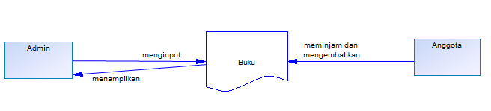

## Karakteristik Pengguna

| Kategori Pengguna | Tugas | Hak Akses ke aplikasi |
| --- | --- | --- |
| Admin | Menginput data setiap anggota, mengelola data buku yang terpinjam dan yang sudah dikembalikan. | Menginput data anggota, data buku dan data peminjaman. |
| Anggota | Mendaftarkan diri sebagai anggota khusus, meminjam dan mengembalikan buku yang dibutuhkan. | Meminjam dan mengembalikan. |

## Batasan

Batasan Masalah dari perumusan masalah diatas adalah sebagai berikut :

1. membahas tentang proses :

a. Pendaftaraan anggota

b. Pencarian buku

c. Peminjaman buku

d. Pengembalian buku

e. Pemeliharaan data

f. Perhitungan denda

2. Tidak membahas tentang pembelian buku atau penjualan buku.

3. Tidak membahas tentang pembuatan laporan perminggu.

4. Sistem informasi berbasis web yang penggunaannya hanya untuk pegawai perpustakaan.

## Lingkungan Operasi

Aplikasi ini dapat digunakan pada Komputer dengan spesifikasi :

Operating System : Windows 7

DBMS : MySQL

# Deskripsi Kebutuhan

## Kebutuhan Antarmuka Eksternal

### Antarmuka pemakai

User interface untuk mengoperasikan Perangkat Lunak : keyboard, mouse/touchpad, dan printer untuk mencetak laporan peminjaman buku.

### Antarmuka Perangkat Keras

N/A

### Antarmuka Perangkat Lunak

N/A

### Antarmuka Komunikasi

N/A

## Kebutuhan Fungsional

| ID | Kebutuhan | Penjelasan |
| --- | --- | --- |
| FR001 | Input data | Admin dapat menginputkan data anggota baru, data buku yang tersedia dan buku yang telah terpinjam. |
| FR002 | Peminjaman | Anggota dapat meminjam buku yang dibutuhkan max 3 buah buku.  Admin dapat mengetahui anggota mana yang meminjam buku dan buku apa saja yang telah dipijamnya. |
| FR003 | Pengembalian | Anggota dapat segera mengembalikan buku sebelum tanggal yang telah ditetapkan oleh petugas perpustakaan.  Admin dapat memberikan denda kepada anggota yang telah telat mengembalikan buku. |
| FR004 | Membuat Laporan | Admin dapat membuat laporan kepada anggota yang telah meminjam dan mengembalikan buku. |

## Model Use Case

### Diagram Use Case

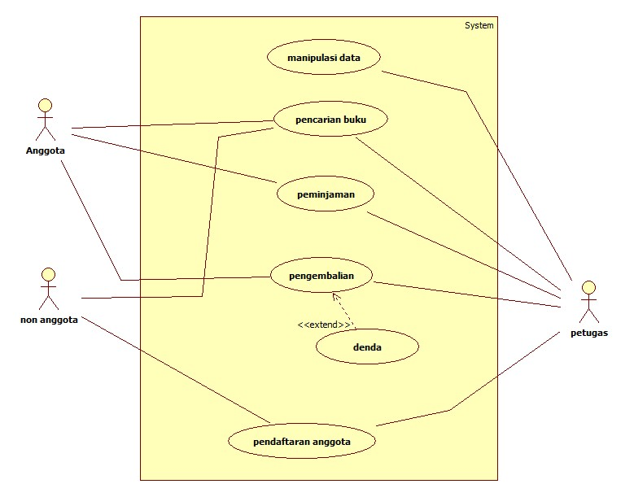

### Definisi Actor

|  |  |  |
| --- | --- | --- |
| No | Actor | Deskripsi |
| 1 | Admin | Admin mempunyai wewenang untuk melakukan pencarian dan menginputkan semua data – data yang ada pada perpustakaan tersebut |

### Definisi Use Case

|  |  |  |
| --- | --- | --- |
| No | Use Case | Deskripsi |
| 1 | Melihat data Anggota | Sistem menampilkan data anggota yang telah terdaftar. Dan data anggota yang telah meminjam serta mengembalikan buku |
| 2 | Melihat data Buku | Sistem menampilkan semua data buku beserta stok buku yang tersedia |
| 3 | Melihat data peminjaman | Sistem menampilkan data anggota yang telah meminjam buku dan sudah mengembalikan buku. |

### Skenario Use Case

1. **Use Case Manipulasi Data Buku (Input, Edit, Delete)**

Nomor : SP001

Nama use case : Memanipulasi data buku

Aktor : Admin

Tujuan : Proses untuk memanipulasi data seperti masukan data, ubah data, dan hapus data

Kondisi awal : Pengguna sudah masuk ke halaman admin.

Kondisi akhir : Pengguna masuk ke halaman admin dan dapat memanipulasi data buku

Deskripsi : Pengguna masuk ke halaman login, masuk ke halaman katalog

**Tabel 6.4.1** Skenario Use Case Manipulasi Data Buku

|  |  |
| --- | --- |
| **SKENARIO *USE CASE* MANIPULASI DATA BUKU** | |
| ***Aktor*** | ***Sistem*** |
| 1. Memilih halaman untuk memanipulasi data. |  |
|  | 1. Menampilkan halaman untuk manipulasi data katalog |
| 1. Memasukan data buku dan menekan tombol simpan. |  |
|  | 1. Menyimpan data buku. |

1. **Use Case Pencarian Buku**

Nomor : SP002

Nama use case : Pencarian Buku

Aktor : Admin, Anggota dan Non Anggota

Tujuan : Tahapan dimana Admin dan Member mencari buku

Kondisi awal : Pengguna sudah mengakses web.

Kondisi akhir : Pengguna masuk ke halaman pencarian untuk mencari buku.

Deskripsi : Pengguna masuk ke sistem, masuk ke halaman pencarian.

**Tabel 6.4.2** Skenario Use Case Pencarian Buku

|  |  |
| --- | --- |
| **SKENARIO *USE CASE* PENCARIAN BUKU** | |
| ***Aktor*** | ***Sistem*** |
| 1. Masuk ke halaman pencarian |  |
|  | 1. Menampilkan form pencarian |
| 1. Memasukan kata kunci pencarian sesuai dengan kategori pencarian (id, judul buku, pengarang, penerbit) |  |
|  | 1. Menampilkan hasil pencarian sesuai dengan kata kunci dan kategori yang di masukan. |

1. **Use Case Peminjaman Buku**

Nomor : SP003

Nama use case : Peminjaman Buku

Aktor : Admin dan Anggota

Tujuan : Tahapan Admin memasukan data peminajaman buku

Kondisi awal : Admin masuk ke halaman peminjaman buku

Kondisi akhir : Admin mencetak tanda bukti peminjaman.

Deskripsi : Admin masuk ke sistem, masuk ke halaman peminjaman, mencetak tanda bukti peminjaman.

**Tabel 6.4.3** Skenario Use Case Peminjaman Buku

|  |  |
| --- | --- |
| **SKENARIO *USE CASE* PEMINJAMAN BUKU** | |
| ***Aktor*** | ***Sistem*** |
| 1. Masuk ke halaman peminjaman buku |  |
|  | 1. Menampilkan form peminjaman yaitu, id member, id buku(max 5 buku), dan tombol pinjam. |
| 1. Memasukan data peminjaman ke form peminjaman. |  |
|  |  |
|  | 1. Menampilkan data yang aka disimpan/dipinjam. |
| 1. Admin menekan tombol pinjam |  |
|  | 1. Menyimpan data peminjaman |

1. **Use Case Pengembalian Buku**

Nomor : SP004

Nama use case : Pengembalian Buku

Aktor : Admin dan Anggota

Tujuan : Tahapan Admin memasukan data pengembalian buku

Kondisi awal : Admin masuk ke halaman pengembalian buku

Kondisi akhir : Admin menyimpan data pengembalian

Deskripsi : Pengguna masuk ke sistem, masuk ke halaman admin, masuk ke halaman pengembalian, memasukan data pengembalian ke form pengembalian buku.

**Tabel 6.4.4** Skenario use case pengembalian buku

|  |  |
| --- | --- |
| **SKENARIO *USE CASE* PENGEMBALIAN BUKU** | |
| ***Aktor*** | ***Sistem*** |
| 1. Masuk ke halaman pengembalian buku, memasukan data pengembalian ke form pengembalian. |  |
|  | 1. Menampilkan form pengembalian buku. |
| 1. Memasukkan id buku ke form pengembalian buku. |  |
|  | 1. Menampilkan data anggota tersebut yang meminjam buku sesuai id buku yang dipinjam. |
|  | 1. Menampilkan keterangan denda jika peminjaman lebih dari 7 hari. |

1. **Use Case Pendaftran Anggota**

Nomor : SP005

Nama use case : Pendaftaran Anggota Baru

Aktor : Admin dan Non Anggota

Tujuan : Tahapan Admin memasukan data anggota baru dan Tahapan Non Anggota mendaftar menjadi anggota baru.

Kondisi awal : Admin masuk ke halaman pendaftaran anggota

Kondisi akhir : Admin menyimpan data anggota, anggota mendapat kartu anggota.

Deskripsi : Pengguna masuk ke sistem, masuk ke halaman admin, masuk ke halaman pendaftaran anggota baru, memasukan data anggota baru ke form tambah anggota.

**Tabel 6.4.5** Skenario use case pendaftaran anggota

|  |  |
| --- | --- |
| **SKENARIO *USE CASE* PENDAFTARAN ANGGOTA** | |
| ***Aktor*** | ***Sistem*** |
| 1. Masuk ke halaman pendaftran anggota. |  |
|  | 1. Menampilkan form tambah anggota. |
| 1. Memasukan data anggota baru. |  |
|  | 1. Menyimpan data anggota baru |

## Diagram Kelas

Bagian ini diisi dengan daftar seluruh kelas kelas analisis dalam tabel berikut:

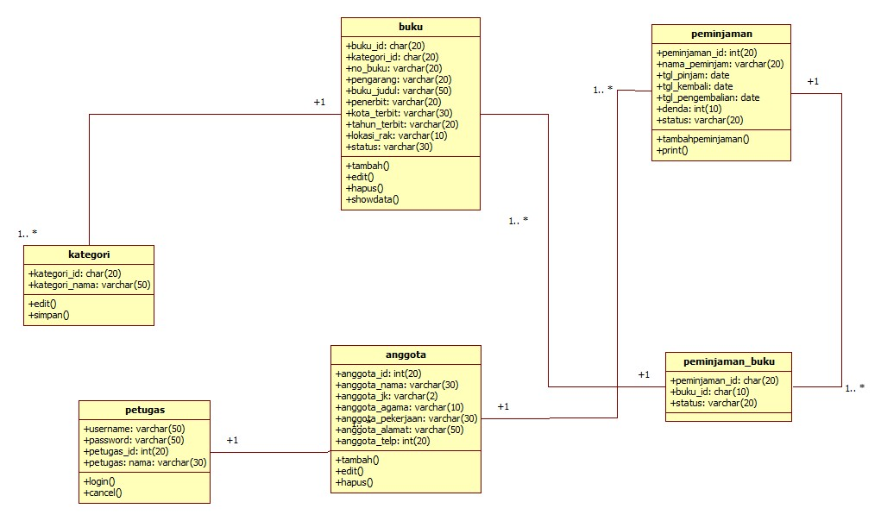

|  |  |  |
| --- | --- | --- |
| *No* | *Nama Kelas* | *Jenis* |
| 1 | Petugas | Model |
| 2 | Anggota | Model |
| 3 | Peminjaman | Control |
| 4 | Peminjaman_buku | Control |
| 5 | Kategori | View |
| 6 | Buku | Control |

Untuk setiap kelas analisis, lakukan (dengan melengkapi subbab-subbab berikutnya):

* identifikasi tanggung-jawab (responsibility)
* identifikasi atribut

|  |  |  |
| --- | --- | --- |
| Nama Kelas | Daftar Tanggung-Jawab | Daftar Atribut |
| Kelas Anggota | 1.tambah  2.edit  3.hapus | 1.id anggota  2.nama  3.JK  4.agama  5.Pekerjaan  6.alamat  7.telp |
| Kelas Petugas | 1.Login  2.Cancel | 1.Id petugas  2.nama |
| Kelas Buku | 1.tambah  2.Edit  3.Hapus  4.tampildata | 1.Id buku  2.kategori  3.no buku  4.pengarang  5.judul  6.Penerbit  7.Kota terbit  8.tahun terbit  9.lokasi Rak  10.status |
| Kelas Peminjaman | 1.tambahPeminjaman  2.Print | 1.id peminjaman  2.nama peminjam  3.tgl pinjam  4.tanggal kembali  5.tgl pengembalian  6.denda |
| Kelas Kategori | 1.edit  2.simpan | 1.id kategori  2.nama kategori |
| Kelas Peminjaman_buku |  | 1.id peminjaman  2.id buku  3.status |

## 

## Diagram Kelakuan

### Sequence Diagram

* Melihat katalog

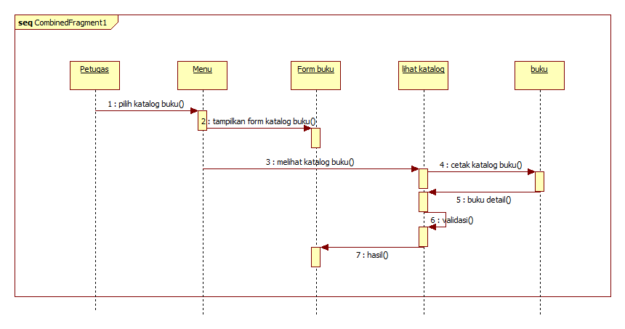

* Meminjam buku

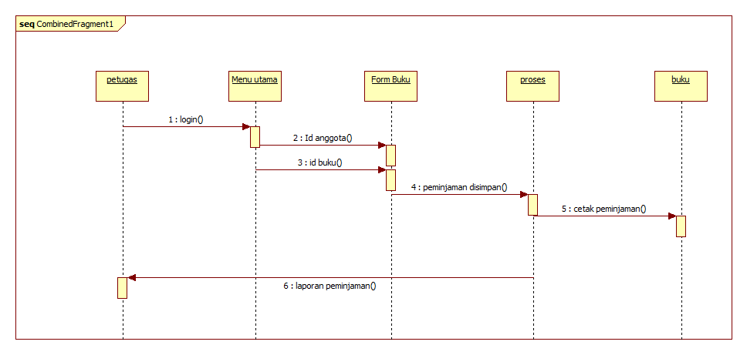

* Menambah buku

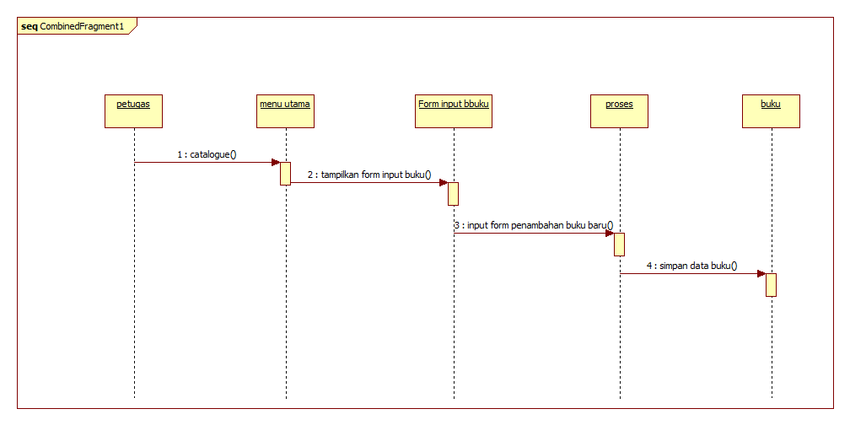

### Collaboration Diagram

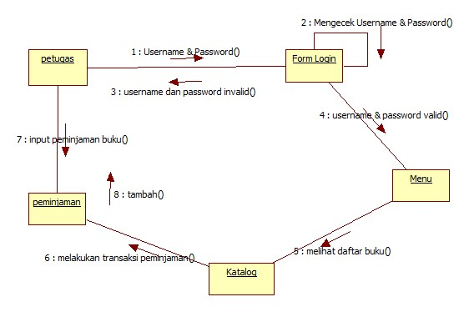

### Aktivity Diagram



### State Diagram

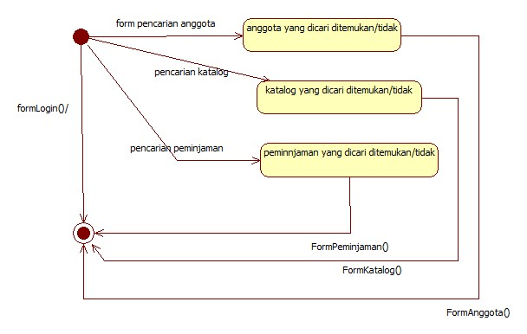

## Kebutuhan Non Fungsional

| ID | Parameter | Kebutuhan |
| --- | --- | --- |
| NF001 | Availability | Aplikasi beroperasi ketika dijalankan |
|  | Reliability | N/A |
| NF002 | Ergonomy | Aplikasi easy use untuk user awam |
|  | Portability | N/A |
|  | Memory | N/A |
| NF003 | Response time | Waktu menampilkan data tidak lebih dari 20 detik |
|  | Safety | N/A |
|  | Security | N/A |
|  |  |  |
|  | Others 1: Bahasa komunikasi | Bahasa yang digunakan dalam Aplikasi yaitu bahasa Indonesia |
|  |  | Setiap layar harus mengandung logo sekolah |

## Batasan Perancangan

Aplikasi ini menampilkan laporan berupa peminjaman buku sehingga memerlukan modul tambahan untuk menampilkan laporan tersebut . Kemudian laporan dapat dicetak dalam bentuk PDF sehingga diperlukan modul tambahan.

## Kerunutan (traceability)

### Kebutuhan Fungsional vs Usecase

Adapun penjabaran kebutuhan fugsional terhadap proses yang berjalan pada aplikasi ini adalah sebagai berikut :

|  |  |
| --- | --- |
| **ID Kebutuhan Fungsional** | **Usecase** |
| FR01 | SP001,SP004 |
| FR02 | SP002,SP003 |
| FR03 | SP004 |
| FR04 | SP003SP005 |

### Use Case vs Kelas Terkait

Mapping use case dengan kelas-kelas terkait

|  |  |
| --- | --- |
| **ID Use Case** | **Kelas Terkait** |
| SP001 | Petugas,anggota |
| SP002 | Petugas,anggota,peminjaman |
| SP003 | Anggota,peminjaman,peminjamanBuku,Buku |
| SP004 | Anggota,kategori,buku |
| SP005 | Petugas,anggota,Peminjaman |

## 

## Ringkasan Kebutuhan

Ringkasan Kebutuhan fungsional pada aplikasi pendataan kecelakaan lalu lintas adalah sebagai berikut :

### Kebutuhan Fungsional

| **ID** | **Deskripsi** |
| --- | --- |
| FR001 | Admin dapat menginputkan data anggota baru, data buku yang tersedia dan buku yang telah terpinjam. |
| FR002 | Anggota dapat meminjam buku yang dibutuhkan max 3 buah buku.  Admin dapat mengetahui anggota mana yang meminjam buku dan buku apa saja yang telah dipijamnya. |
| FR003 | Anggota dapat segera mengembalikan buku sebelum tanggal yang telah ditetapkan oleh petugas perpustakaan.  Admin dapat memberikan denda kepada anggota yang telah telat mengembalikan buku. |
| FR004 | Admin dapat membuat laporan kepada anggota yang telah meminjam dan mengembalikan buku. |

### Kebutuhan Non Fungsional

| **ID** | **Deskripsi** |
| --- | --- |
| NF001 | Aplikasi beroperasi ketika dijalankan |
| NF002 | Aplikasi easy use untuk user awam |
| NF003 | Waktu menampilkan data tidak lebih dari 20 detik |